**บันทึกข้อความ**

**ส่วนราชการ** สำนักปลัด เทศบาลตำบลควนเสาธง

**ที่** พท ๕๓๙๐๑/ **วันที่**  27 มกราคม 256๑

**เรื่อง** รายงานวิเคราะห์ความเสี่ยงเกี่ยวกับการปฏิบัติงานที่อาจเกิดผลประโยชน์ทับซ้อน

เรียน นายกเทศมนตรีตำบลควนเสาธง

ตามที่เทศบาลตำบลควนเสาธง ได้จัดทำแผนปฏิบัติการป้องกันและปราบปรามการทุจริตภาครัฐประจำปีงบประมาณ พ.ศ. 256๑ เพื่อให้การปฏิบัติการป้องกันและปราบปรามการทุจริตในภาครัฐ สามารถนำไปสู่การปฏิบัติได้อย่างเป็นธรรม สอดคล้องกับเจตนารมณ์ของรัฐธรรมนูญแห่งราชอาณาจักรไทย การมีผลประโยชน์ทับซ้อนถือเป็นการทุจริตคอร์รัปชั่นประเภทหนึ่ง เพราะเป็นการแสวงหาประโยชน์ส่วนบุคคลโดยละเมิดต่อกฎหมาย และหลักจริยธรรม

จึงมีความจำเป็นในการจำทำรายงานวิเคราะห์ความเสี่ยงเกี่ยวกับการปฏิบัติงานที่อาจเกิดผลประโยชน์ทับซ้อน เพื่อเสนอปัญหาอุปสรรค และแนวทางการแก้ไขปัญหา

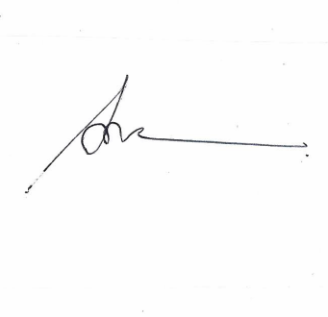 รายละเอียดตามแนบท้ายบันทึกข้อความฉบับนี้

(นายเสกสรรค์ สีสอาด)

รองปลัดเทศบาลตำบลควนเสาธง



ทราบ

(นายหร้อหีม นวลดำ)

นายกเทศมนตรีตำบลควนเสาธง